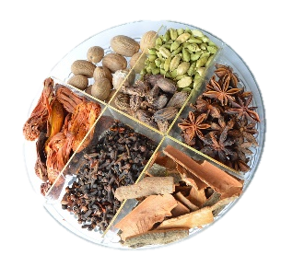
Gewürze

- Definition:
Gewürze sind unterschiedliche Teile verschiedener Pflanzen, die meist getrocknet angeboten werden.

- Lagerung und Verarbeitung von Gewürzen
- Trocken, kühl, in geschlossenen, lichtundurchlässigen Behältnissen aufbewahren.
Gemahlene Gewürze verlieren ihr Aroma leichter als Gewürze im Ganzen.

- Gemahlene Gewürze werden verwendet, wenn das Aroma schnell auf die Speise übergehen soll. Sie sind leichter zu dosieren.

- Gewürze im Ganzen werden verwendet, wenn sie über längere Zeit auslaugen sollen.

- Viele Gewürze wirken unangenehm, wenn man darauf beißt. Die Verwendung von einem Gewürzbeutel ist hier empfehlenswert.

- Zur Entfaltung ihres Aromas werden Gewürze häufig vor der Verwendung angeröstet, erwärmt oder im Mörser zerkleinert.

- Einteilung und Verwendung
- Gewürze mit leichtem und frischem Aroma:
Mildern Zutaten mit starkem Eigenaroma, unterstreichen Zubereitungen mit feinem Eigenaroma, können als Brücken verschiedene Aromen verbinden.
Z. B.: Vanille
- Gewürze mit würzigem Aroma, balsamisch (Zitrusschale), dem Duft nach Holz oder Blumen:
Beleben Zubereitungen mit kräftigen Röstaromen und Rauchnoten sowie erdigen Tönen. Sie unterstreichen Gerichte mit Zitrusfrüchten.
Z. B.: Paprika, Kümmel, Lorbeer, Muskatnuss, Pfeffer,
Wacholder, Zimt

- Gewürze mit intensiv-würzigem bis leicht bitterem Aroma:
Ergänzen Gerichte mit Röstaromen und prägen kräftige Gebäcke.
Z. B.: Anis, Gewürznelken, Kapern, Piment, Safran
- Gewürze mit schwerem, bestimmendem Aroma / Röstaromen:
Werden bei Gerichten mit ausgeprägten Eigenaroma eingesetzt. Weniger ist oft mehr.
Z. B.: Knoblauch
- Kräuter mit Scharf- oder Bitterwirkung:
Erzeugen das Gefühl von Schärfe und Wärme, wirken zusammenziehend.
Z. B.: Chili, Ingwer, Meerrettich

- Ordnen Sie die Gewürze den Pflanzenteilen zu
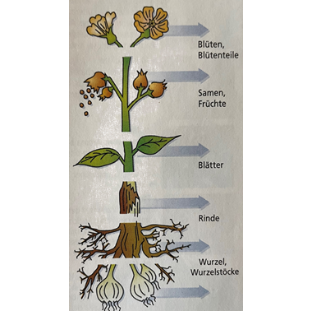
Nelken, Kapern, Safran
Ingwer, Meerrettich, Knoblauch
Samen: Anis, Kümmel, Muskat
Frucht: Vanille, Paprika, Pfeffer, Piment, Wacholder, Chili
Lorbeer
Zimt

